**Практическое занятие 7**

**Применение представлений**

**Цель занятия:**

Научиться применять представления в различных конструкциях операторов SELECT, DELETE и UPDATE T-SQL.

**Задание. Применение представлений**

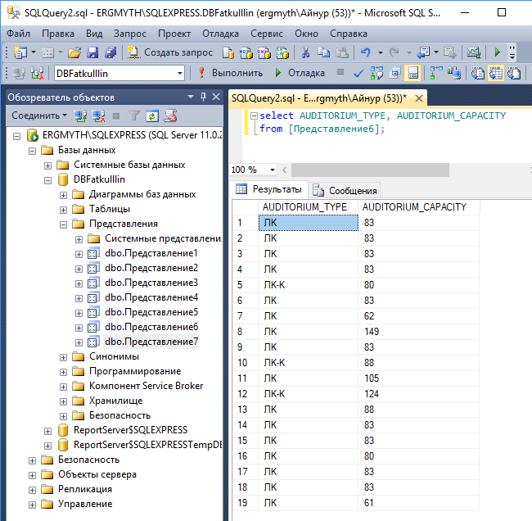

Рисунок 1. Демонстрация простейшего SELECT-запроса к представлению, разработанному в предыдущих заданиях.

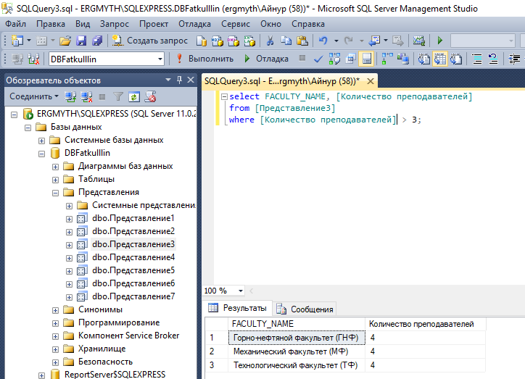

Рисунок 2. SELECT-запрос к представлению.

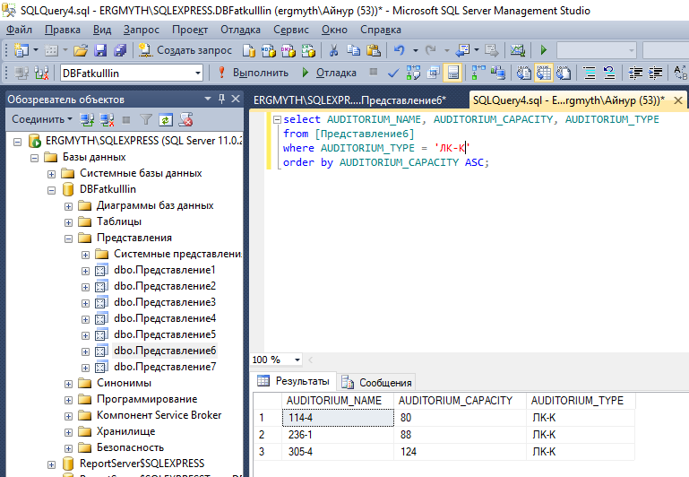

Рисунок 3. SELECT-запрос, содержащий секции WHERE ORDER BY, к разработанному в предыдущих заданиях представлению.

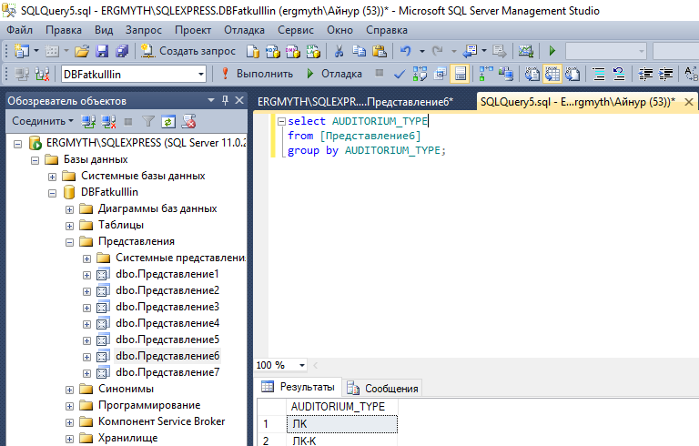

Рисунок 4. SELECT-запрос, содержащий секцию GROUP BY, к разработанному в предыдущих заданиях представлению.

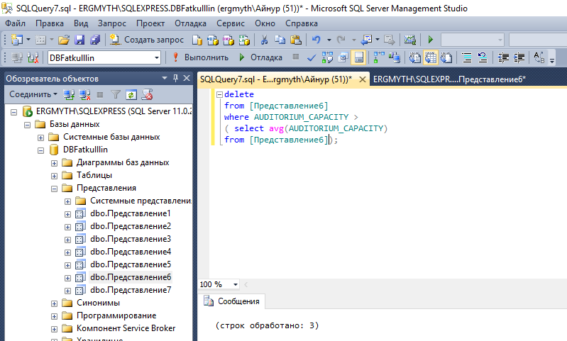

Рисунок 5. DELETE-запрос, содержащий подзапрос к разработанному в предыдущих заданиях представлению.

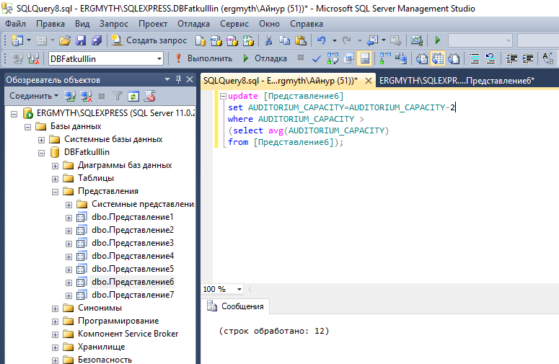

Рисунок 6. UPDATE-запрос, содержащий подзапрос к разработанному в предыдущих заданиях представлению.